Ime, priimek:
Datum:
Razred:
Točke: / 47 1 T = 2.13 %
Ocena:

- V laboratoriju preštevamo limfocite v krvi bolnika, ki je zbolel za virozo. Podatki, ki jih dobimo so: 1/
- Kvalitativni,
- Kvantitativni
- Eksperimentalni
- Hipotetični

- Kako imenujemo strokovno rešitev, ki jo znanstvenik oblikuje po opravljenih postkusih z razlago 1/ zbranih dejstev?
- Znanstveni nauk
- Znanstvena teorija
- Znanstvena hipoteza
- Znanstveni zakon

- Med naštetimi strukturami rastlinske celice izberi tisti dve, ki ju gradi dvojna membrana: 1/
- Mitohondrij, ER
- Kloroplast, mitohondrij
- kloroplast, vakuola
- mitohondrij ribosom

- kaj je značilno za evkariontske celice (primer) 2/

- Kaj so prokarionti? Katero celico prikazuje slika in na njej označi 3 celične organele 5/

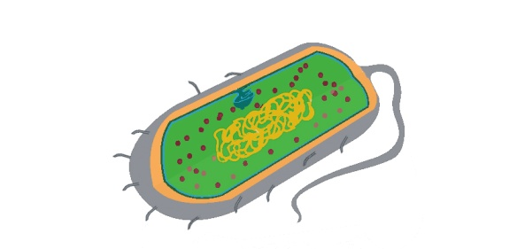

- Za življenje so iz znanstvenega stališča potrebni 4 pogoji, naštej jih! 4/
-
-
-
-

- Kaj je hipoteza in kdaj jo znanstvenik sprejme ali ovrže? 2/

- Ob skici rastlinske celice napiši vsaj 5 organel, spodaj pa njihovo nalogo. 10/

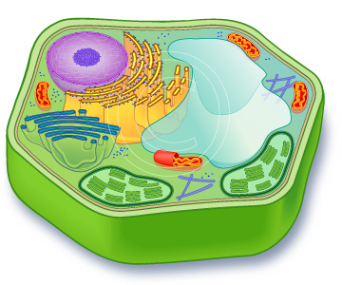

1__________________________________________________________
2__________________________________________________________
3__________________________________________________________
4__________________________________________________________
5__________________________________________________________

Zakaj so rastline avtotrofi?

- Opiši zgradbo in delovanje golgijevega aparata! 1/

- Kaj je vakuola, katero nalogo opravlja, kako imenujemo njeno tekočo vsebino in membrano vakuole? 4/

- Kaj so kromosomi, kakšno je število kromosomov pri človeku in v spolnih celicah? 3/

- Kdo ima odločilno vlogo pri dedovanju spola- zakaj? Kako nastane deklica? 3/

- Kaj je aplikativna znanost? 1/

- Na sliki sta dva celična organela. Poimenuj ju in opiši njuno vlogo v celici. 4/

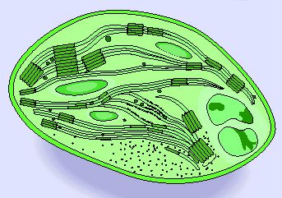

_________________________ __________________________

- Obrazloži pojme: 5/

Spojek:

Haploidno število kromosomov:

Kontrolni poskus

Heterotrofi

Recesivna lastnost:

Naloge se ujemajo z učbenikom: BIOLOGIJA učbenik za splošne gimnazije CELICA

